**Proyecto: Windbnb 🏡**

* Tabla de contenido
* Requisitos del proyecto: ✅
* Recursos adicionales: 📚
* Entregables 📤
* Métrica de Evaluación 🏆

Desarrollar una aplicación web responsive que simule una plataforma de búsqueda de estancias estilo AirBnB, basada en el desafío “Windbnb” de DevChallenges. La aplicación deberá permitir a los usuarios buscar estancias filtradas por ciudad y número de huéspedes, y mostrar los resultados de manera dinámica. 🌐

**Requisitos del proyecto: ✅**

**Interfaz responsiva:**

La aplicación debe adaptarse perfectamente a todos los tamaños de pantalla, desde móviles hasta escritorio, utilizando HTML, CSS (incluyendo TailwindCSS) para el diseño y estilos. 📱💻

**Tecnologías:**

JavaScript Vanilla: Para implementar la lógica de la aplicación. ⚙️

HTML: Para estructurar la interfaz de usuario. 🧱

TailwindCSS: Para diseñar la interfaz principal. 🎨

CSS adicional: Para estilos que no puedan ser aplicados con TailwindCSS. ✂️

**Características:**

Filtrado dinámico: Los usuarios deben poder filtrar las estancias por:

Ciudad. 🏙️

Número de huéspedes. 👥

Listado de estancias: Mostrar un listado de las estancias disponibles basadas en los filtros seleccionados. 📋

Separación de lógica: Organizar el código utilizando módulos de JavaScript con import y export para mantener una estructura clara y modular. 🗂️

**Puntos clave:**

Archivo stays.js: Úsalo localmente para consumir los datos para la aplicación. 📂

Optimización de búsqueda: El sistema debe poder actualizar los resultados en tiempo real cuando los filtros de búsqueda cambien. 🔄

**Recursos adicionales: 📚#**

Link del template: Repositorio base

**Entregables 📤#**

Link a tu repositorio de GitHub, el cual debe contener el código del proyecto. Además, debe incluir el link a la página desplegada en el apartado “About” del repositorio. Como se muestra a continuación:

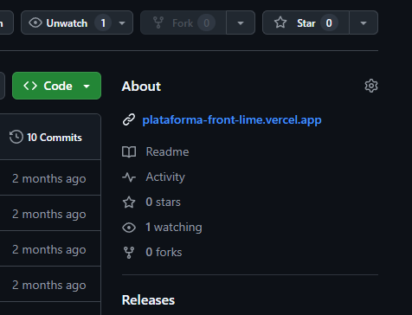

**Métrica de Evaluación 🏆#**

El proyecto será evaluado con base en una puntuación total de 100 puntos, distribuidos de la siguiente manera:

**Interfaz responsiva (25 puntos):**

Adaptación correcta a diferentes tamaños de pantalla (10 puntos). 📏

Uso adecuado de TailwindCSS y estilos adicionales (15 puntos). 🎨

Nota: El diseño debe ser fiel al original proporcionado en el desafío. La creatividad no debe alterar el diseño propuesto.

**Funcionalidad (40 puntos):**

Implementación del filtrado dinámico por ciudad y número de huéspedes (20 puntos). 🔍

Actualización en tiempo real de los resultados de búsqueda (10 puntos). ⏱️

Correcta separación de lógica utilizando módulos de JavaScript (10 puntos). 🗂️

**Código y estructura (20 puntos):**

Organización y modularidad del código (10 puntos). 🛠️

Uso adecuado de stays.js para consumir datos (10 puntos). 📂

**Entrega y despliegue (15 puntos):**

Repositorio en GitHub con código limpio y documentado (10 puntos). 📑

Link funcional a la página desplegada en el apartado “About” del repositorio (5 puntos). 🌐

Nota adicional: Cualquier funcionalidad o mejora adicional que no esté especificada en los requisitos debe ser detallada en el archivo README.md del proyecto. Se otorgarán puntos adicionales por creatividad y mejoras hasta un máximo de 5 puntos extra. ✨